«Система работы детского сада по ознакомлению дошкольников с героями Великой Отечественной войны»

Корнилова М.С.

МБДОУ ЦРР д/с «Колокольчик» п. Витим
Vosp-kolokol@rambler.ru

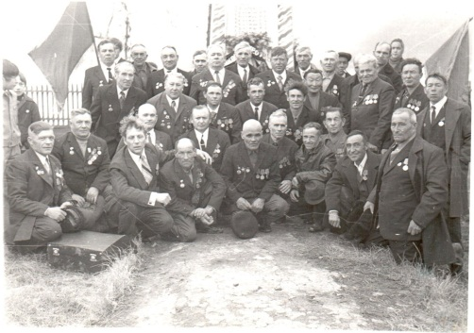
Известна истина: что заложено в человеке в начале жизни, то остается навсегда. Эти слова определяют необходимость воспитания патриотизма у дошкольников, который способствует формированию чувства уважения к традициям нашей страны, почитания старшего поколения, бережного отношения к памяти прошлого. Воспитать патриота своей Родины - ответственная и сложная задача, решение которой в дошкольном детстве только начинается.
В каждой семье Россиянина есть своя печальная история о Героях Великой отечественной войны. Не прошла война и мимо нашего посёлка Витим.
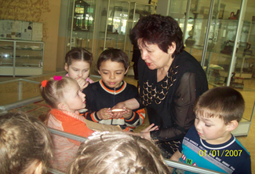
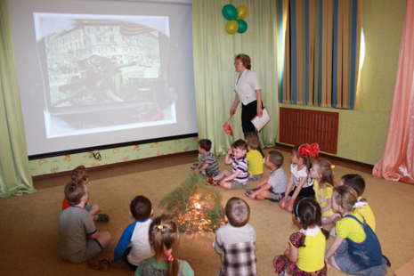
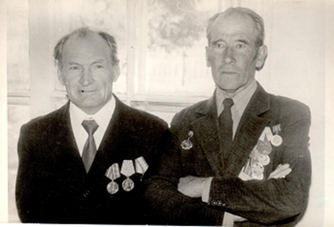
В нашем детском саду уделяется большое внимание патриотическому воспитанию дошкольников. Педагоги постоянно знакомят дошколят с событиями минувших лет, рассказывают о подвигах наших солдат и о страданиях взрослых и детей, прошедших войну, показывают хроники военных лет и презентации, организуют досуги и экскурсии.
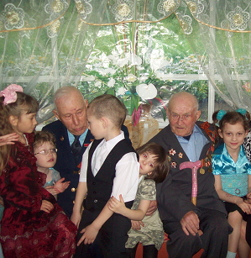
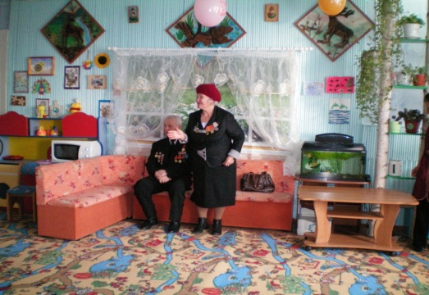
На конкретных фактах из жизни старших членов семьи (дедушек и бабушек, участников Великой Отечественной войны, их фронтовых и трудовых подвигов) необходимо привить детям такие важные понятия, как "долг перед Родиной", "любовь к Отечеству", "ненависть к врагу", "трудовой подвиг" и т.д.
Свою работу мы строили по этапно.
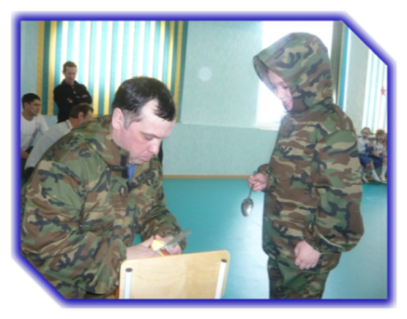
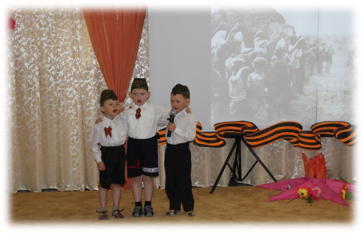
1 Сбор материалов об участников войны из семейных архивов, литературы, школьного музея, сайтов и различных публикаций. Сбор сведений о Героях Якутии, Витима в семьях воспитанников.
2. Разработка мини-проектов. Знакомство детей с жизнью людей на войне и в тылу во время Великой Отечественной войны;
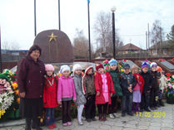
3. Знакомство с военными профессиями, с героическими подвигами военных в мирное время. Разработка конспектов проведения НОД, мероприятий, праздников
4. Знакомство детей с памятниками героям войны в посёлке; Составление мультимедийных презентаций для НОД с детьми.
5. Разучивание военных песен и стихов, чтение рассказов; Изготовление макетов, альбомов, книжек-малышек.
6. Воссоздание семейной истории (генеалогического древа семьи) почитание и уважение старших поколений.
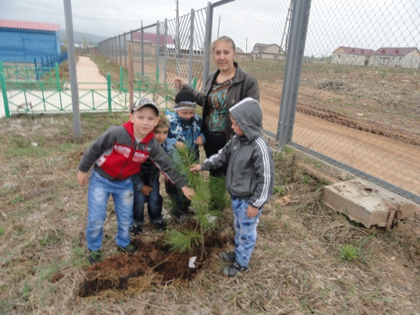
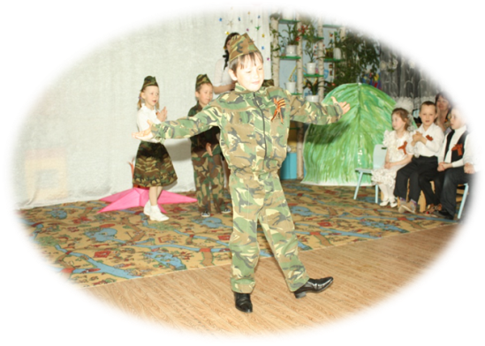
7. Подготовка и проведение совместных праздников и мероприятий с представителями семей нескольких поколений. Подбор музыкальных и художественных произведений
8. Акция посади дерево Победы.
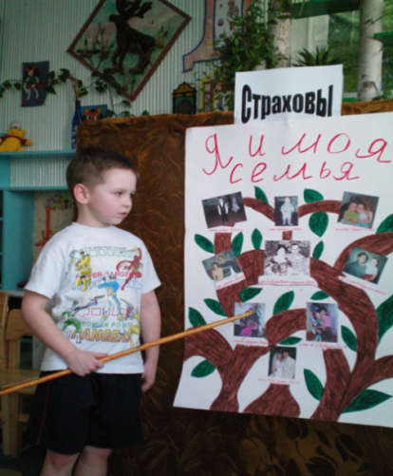
Нами было проведено анкетирование родителей и интервьюирование детей на подготовительном и основном этапах, сравнительный анализ результатов говорит, что нам удалось ориентировать родителей на нравственно-патриотическое воспитание детей через историю своей семьи.
Таким образом, планомерная, систематическая работа, использование разнообразных средств воспитания, общие усилия детского сада и семьи, ответственность взрослых за свои слова и поступки могут дать положительные результаты и стать основой для дальнейшей работы по патриотическому воспитанию.

